**Hjallerup juni 2024**

***Hvad skal vi med tro? Hvad skal vi med håb? Hvad skal vi med kærlighed?***

***Er vi mennesker mere end hvad, der kan måles og vejes?***

***Er vi del af en større sammenhæng?***

***Hvem er Gud?***

***Hvordan kan man tro på Gud, når vi i dag ved så meget om fysik, biologi osv.?***

***Hvad er mine livsværdier?***

***Hvordan skal vi som mennesker behandle hinanden og den klode, vi lever på?***

***Vil jeg undersøge nogle af de spørgsmål og gå til konfirmationsforberedelse?***

**Angående konfirmationsforberedelsen 2024-2025**

**Kære kommende konfirmander**

Snart begynder et nyt skoleår. Det er et år, hvor der for jeres vedkommende er mulighed for at deltage i konfirmationsforberedelse og derefter blive konfirmeret. Hermed en invitation samt forskellig information.

**Konfirmationsforberedelsen indledes** for 7. B onsdag d. 4.-9. Og for 7. A torsdag d. 5.-9.

**De ugentlige mødetider bliver:**

7. B: Onsdag kl. 08.00-09.30 v. Marie

7. A: Torsdag kl. 08.00-09.30 v. Johannes

**Se den medfølgende oversigt på sidste side**

**Søndag d. 8. september kl. 10.00 holder vi velkomstgudstjeneste for konfirmander og forældre** med efterfølgende kort forældremøde kl. 11.15.

**Tilmelding til konfirmationsforberedelsen**

sker gennem vores intrasystem, som bruges til **kommunikation** med jer i løbet af året. Derfor er det vigtigt, at I skriver jeres kontaktoplysninger som mail og telefonnummer ind.

For at tilmelde jer går I ind på Hjallerup Kirkes hjemmeside (se gul markering neden for). Vælg fanen ”kirkelige handlinger”, og derefter rubrikken ”Konfirmation”. På denne side findes en overskrift, der lyder ”tilmelding til konfirmationsforberedelse 2024-25”. Tilmelding åbner d. 1/7. Tilmeldingsfristen er d. 1/9.

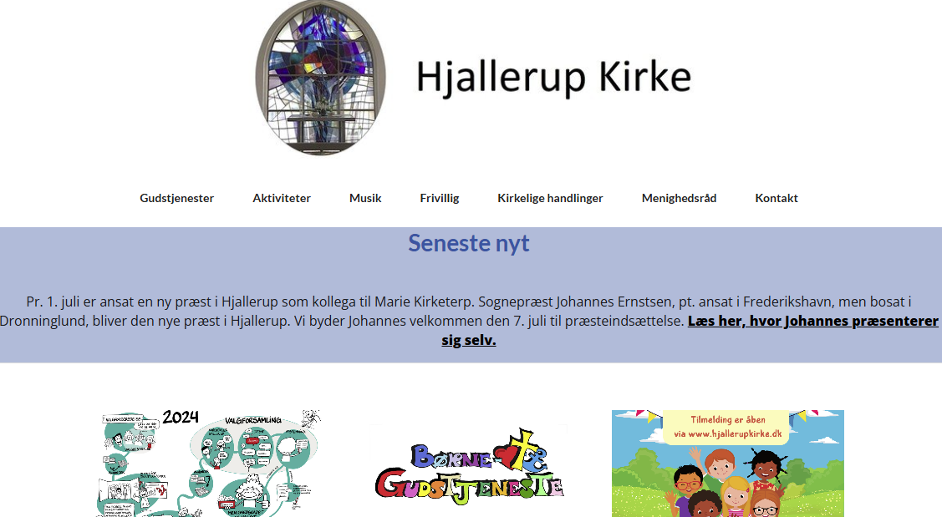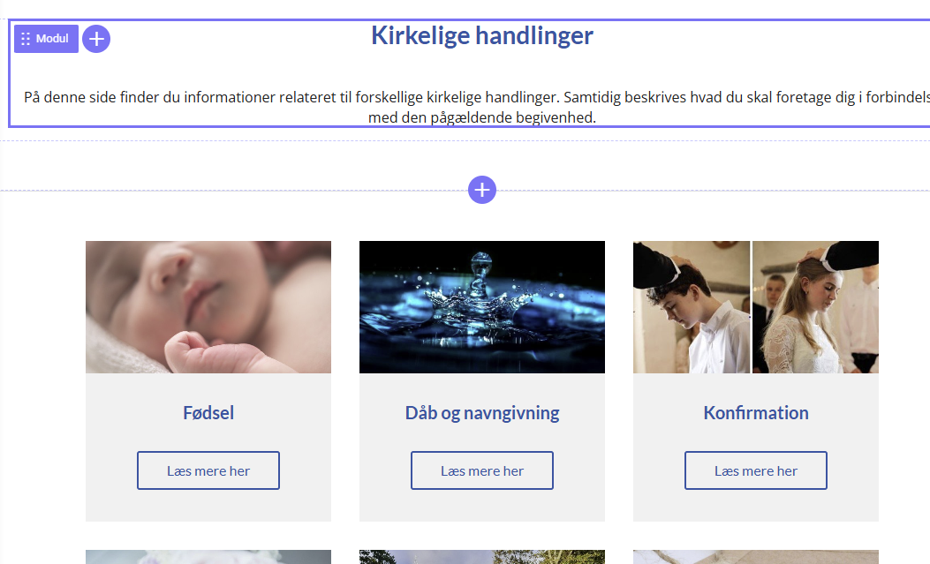



Vær opmærksom på, at man også kan tilmelde sig og deltage i undervisningen med henblik på at undersøge og *overveje,* om man vil konfirmeres og senere tage stilling til det.

Senere på året vil der komme en manuel tilmeldingsblanket til selve konfirmationen.

Vær også opmærksom på, at man skal være døbt for at blive konfirmeret. Hvis man ikke er døbt og ønsker at blive konfirmeret, finder vi et tidspunkt til dåb i begyndelsen af 2025.

Har du/I spørgsmål eller ting, I gerne vil drøfte, er I altid velkomne til at kontakte os.

Med venlig hilsen

Johannes Nørby Ernstsen, [jone@km.dk](mailto:jone@km.dk)

Marie Kirketerp, tlf. 24 44 06 22, [mki@km.dk](mailto:mki@km.dk)

Præster ved Hjallerup Kirke

**Praktiske oplysninger:**

Konfirmandforberedelsen vil primært være **i Hjallerup Kirke og kirkehus.**

**Noter allerede nu følgende datoer:**

**Søndag den 8. september velkomstgudstjeneste kl. 10.00 i Hjallerup Kirke.** Her bliver de nye konfirmander budt velkomne. Efterfølgende er der en kop kaffe/saft og kl. **11.15 vil der være et kort forældremøde i kirken**.

**Onsdag den 18. september kl. 8.00 – 15.30: Pilgrimsvandring.**

Konfirmanderne får fri fra skole den dag. Og det er **obligatorisk at deltage.**

**NB:** **Vi har brug for forældrehjælp til turen!** Mon der er nogen af jer forældre, der kan få fri fra arbejde den dag? Se vedlagte information om pilgrimstur.

[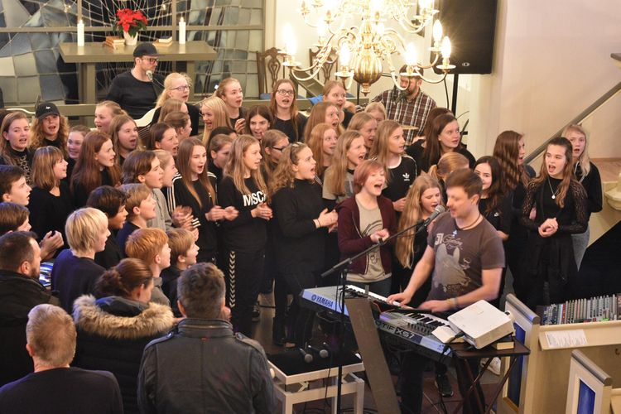](https://hjallerup.churchdesk.com/node/162)**Onsdag d. 9. oktober kl. 19.00 Ungdomsgudstjeneste** i kirken. Vel mødt til en kortere gudstjeneste tilrettelagt i form og indhold for I unge. (obligatorisk)

**20. november Gospelworkshop kl. 10 -14.00**, med **koncert i kirken kl. 19 - 20**. (konfirmanderne møder til prøve kl. 18) Både workshop og koncert er obligatoriske, og konfirmanderne får fri fra skole den dag.

**Tirsdag d. 7. januar kl. 19.00 Ungdomsgudstjeneste** i kirken. Vel mødt til en kortere gudstjeneste tilrettelagt i form og indhold for I unge. (obligatorisk)

**Søndag d. 2. februar mellem kl. 19.00 – 20.00 En stemningsfuld lysgudstjeneste, hvor Joachim Hejslet med makker står for musikken.** Obligatorisk.

**Uge 10 Povertywalk i Aalborg – nærmere info følger**

**Palmesøndag d. 13. april kl. 11 Sponsorløb til fordel for folkekirkens Nødhjælp.** Konfirmanderne er med til både at forberede, afvikle og deltage i arrangementet.

**Konfirmationsdatoer i 2025:**

7.A: 17. maj og 7.B: 18. maj

**OBS:** For at imødekomme muligheden for at hver familie kan være repræsenteret med mindst 7-8 personer, gælder følgende:

* Når der i den enkelte klasse er mere end 20 konfirmander, deles holdet, så der holdes to konfirmationsgudstjenester på samme dag kl. hhv. 9.30 og 11.00.
* Der tages fælles billede imellem de to gudstjenester.
* Fordelingen sker efter fødselsdato, med en ligelig fordeling mellem kønnene.
* Såfremt klassen ikke skal deles, og der kun er én konfirmation, afholdes den kl. 10.00

Vi vil desuden opfordre både konfirmander og forældre til at ”like” Hjallerup Kirkes facebookside og orientere jer om gudstjenester mm. på vores hjemmeside [www.hjallerupkirke.dk](http://www.hjallerupkirke.dk)

**Orientering – udfyldes og afleveres til præsten:**

## **Konfirmand:**

## Fulde navn:___________________________________________________________

Konfirmandens mobiltlf.nr._______________________________________________

Klasse:_______________________________________________________________

**Forventninger:**

Jeg håber, vi skal (lære/lave):

______________________________________________________________________

Jeg håber ikke, at vi skal (lære/lave):

______________________________________________________________________

For at forløbet bliver godt, er det vigtigt, at jeg sørger for at:

_______________________________________________________________________

For at forløbet bliver godt, er det vigtigt, at præsten sørger for at:

_______________________________________________________________________

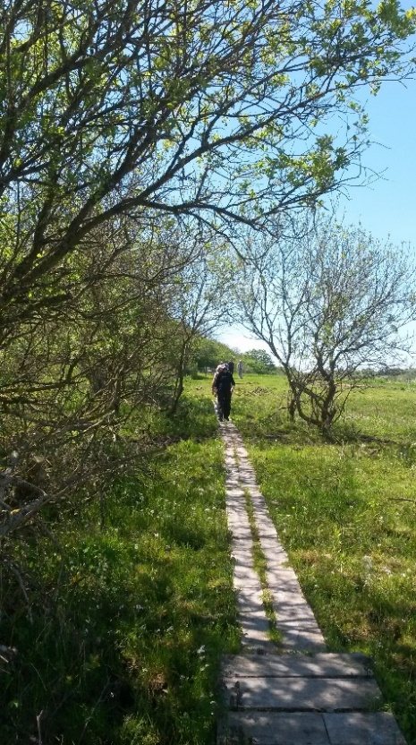PILGRIMSVANDRING FOR KONFIRMANDER

## **Onsdag d.18. september kl. 8.00 – 15.00(ca.).**

## **Mødetid ved Hjallerup Kirke: kl. 8.00.**

Vi skal på en spændende vandretur i det lokale landskab. Vi bliver først kørt i bus fra kirken til Sømosen i Storskoven; og derfra går turen til fods tilbage til kirken med en række stop, aktiviteter og fortællinger undervejs.

*I løbet af dagen går vi på jagt efter den indre pilgrim og den store livsfortælling*

Da vi skal gå cirka 10 km., er det vigtigt med godt fodtøj samt passende overtøj (hvis der skulle komme en byge).

Man skal selv medbringe frugt og en madpakke til turen. Drikkevarer bliver der sørget for.

**Vi har brug for, at ca. fire forældre deltager** på turen, så vi er en god flok voksne til at følge de unge. Det plejer at være hyggeligt, og en god oplevelse for alle. Desuden har vi brug for at flere vil bage en **kage** til turen. Giv gerne et tilsagn på tilmeldingsblanketten.

**NB! I har fri fra skole, og der er mødepligt, men vi vil alligevel gerne bede om en tilmelding.**

Kan nogen pga. fysiske skavanker eller anden årsag ikke deltage (eller klare hele turen), vil vi bede jer forældre ringe til os, så finder vi sammen en løsning.

Alle i 7. klasse er velkomne til at deltage i turen, uanset om man ikke er konfirmand.

Der er ingen konfirmationsforberedelse de øvrige dage i ugen.

**Mange hilsner**

**Marie og Johannes**

---------------------------------klip-----------------------------klip----------------------

**Tilmelding til OVER STOK OG STEN/Pilgrimsvandring**

**Onsdag d.18. september kl. 8.00 – ca. 15.00**

Navn________________________________________________________________________

Klasse_______________

Forældreunderskrift_____________________________________ Tlf.nr. _______________

Tilbyder at bage en kage forud for turen ( ) med ca. antal stykker ________________

Jeg melder mig som forældre-medhjælp på turen ( ):Navn:________________________

***Tilmelding senest søndag d. 15. september***

**Konfirmationsforberedelse 2024/25, overblik**

Onsdage kl. 08.00-09.35: 7.B – Marie

Torsdage kl. 08.00-09.35: 7.A - Johannes

|  |  |  |  |  |
| --- | --- | --- | --- | --- |
| **Uge/tidspunkt** | **7.A torsdage**  **Johannes** | **7. B onsdage**  **Marie** | **Fælles for begge klasser** | **Yderligere info** |
| 36 | Konfirmandopstart kl. 8-9.30 | Konfirmandopstart kl. 8-9.30 | Velkomstgudstjeneste søndag d. 8. kl. 10.00  Efterfølgende et kort orienteringsmøde |  |
| 37 | Almindelig undervisning | Ingen undervisning |  |  |
| 38 | Ingen undervisning torsdag morgen |  | Pilgrimsvandring – onsdag d. 18. fra kl. 8.00 til ca. 14.30. |  |
| 39 | Tværsuge og derfor ingen undervisning | Tværsuge og derfor ingen undervisning |  |  |
| 40 | Almindelig undervisning | Almindelig undervisning |  |  |
| 41 | Ingen morgenundervisning. | Almindelig undervisning | U-gudstjeneste onsdag d. 9. kl. 19.00 | Nærmere info følger |
| 42 | Efterårsferie | Efterårsferie |  |  |
| 43 | Almindelig undervisning | Almindelig undervisning |  |  |
| 44 | Almindelig undervisning | Almindelig undervisning |  |  |
| 45 | Ingen undervisning | Almindelig undervisning |  |  |
| 46 | Ingen undervisning pga. kursus | Ingen undervisning pga. kursus |  |  |
| 47 | Ingen undervisning om morgenen denne uge | Ingen undervisning om morgenen denne uge | Gospeldag onsdag d. 20. kl. 10-14  Samt fælles koncertgudstjeneste om aftenen – mødetid kl. 18.00 | Kirken sørger for frokost |
| 48 | Ingen undervisning pga. kursus | Almindelig undervisning |  |  |
| 49 | Almindelig undervisning | Almindelig undervisning |  |  |
| 50 | Juleferie | Juleferie |  |  |
| 51 | Juleferie | Juleferie |  |  |
| 52 | Juleferie | Juleferie |  |  |
|  |  |  |  |  |
| **2025** |  |  |  |  |
| 1 | Juleferie | Juleferie |  |  |
| 2 | Ingen morgenundervisning. | Ingen morgenundervisning | U-gudstjeneste tirsdag d. 7. kl. 19.00 | Nærmere info følger |
| 3 | Almindelig undervisning | Almindelig undervisning |  |  |
| 4 | Almindelig undervisning | Almindelig undervisning |  |  |
| 5 | Almindelig undervisning | Almindelig undervisning | Søndag d. 2. februar kl. 19.00 Kyndelmisse gudstjeneste. I år musikgudstjeneste med Joachim Hejslet, som også står for gospeldagen. |  |
| 6 | Almindelig undervisning | Almindelig undervisning |  |  |
| 7 | Almindelig undervisning | Almindelig undervisning | Lørdag d. 15. februar kl. 24.00 Midnatsgudstjeneste i Hallen |  |
| 8 | Vinterferie | Vinterferie |  |  |
| 9 | Almindelig undervisning | Almindelig undervisning |  |  |
| 10 | Poverty Walk | Poverty Walk |  | Nærmere info følger |
| 11 | Almindelig undervisning | Almindelig undervisning |  |  |
| 12 | Almindelig undervisning | Ingen undervisning  Pga. kursus |  |  |
| 13 | Almindelig undervisning | Almindelig undervisning |  |  |
| 14 | Tværsuge | Tværsuge |  |  |
| 15 |  | Ingen undervisning onsdag men torsdag | Fælles undervisning - Besøg af Danmission torsdag morgen 8-9.30 |  |
| 16 | Påskeferie | Påskeferie |  |  |
| 17 | Almindelig undervisning | Almindelig undervisning |  |  |
| 18 | Almindelig undervisning | Almindelig undervisning |  |  |
| 19 | Almindelig undervisning | Almindelig undervisning |  |  |
| 20 | Almindelig undervisning | Almindelig undervisning | Konfirmationer  Lørdag d. 17.  Søndag d. 18 |  |

**Formelt angående konfirmationsforberedelse.**

I kgl. anordning om konfirmation hedder det: *For at blive konfirmeret, skal man:*

*1. være døbt, 2. have deltaget i konfirmationsforberedelsen og 3. være fortrolig med den kristne børnelærdom og folkekirkens gudstjeneste.*

* Ang. 1) Er du ikke døbt, men overvejer at blive det, er det muligt at tilmelde sig og følge forberedelsen, og så efter en tid tage stilling til, om du vil døbes og konfirmeres. Det er nødvendigt at følge hele forberedelsen, hvis du vil konfirmeres.
* Ang. 2) Der er mødepligt til konfirmationsforberedelsen, som for det meste afvikles med to lektioner ugentligt. I forberedelsen skal vi på forskellig vis arbejde med, hvad kirke, kristentro og gudstjeneste er for noget, og du får anledning til at tænke over, hvad det kan betyde for dig.
* Ang. 3) For at blive fortrolig med kirkens gudstjeneste, forventes det, at du deltager i mindst 10 gudstjenester i løbet af forberedelsesperioden. Der vil heriblandt være gudstjenester, som er målrettede jer konfirmander. Vi vil desuden varmt anbefale jer forældre at følge med. Det er i øvrigt tanken også i år at inddrage konfirmanderne i forskellige opgaver før og under gudstjenesten, bl.a. som ”minigravere”.

Inden for disse rammer ser vi frem til, at kommende konfirmander også bidrager med tanker, ideer og indhold til konfirmandundervisningen. Vi forventer, at de, der har meldt sig til konfirmationsforberedelsen, er indstillet på at være positivt med i det, vi laver.